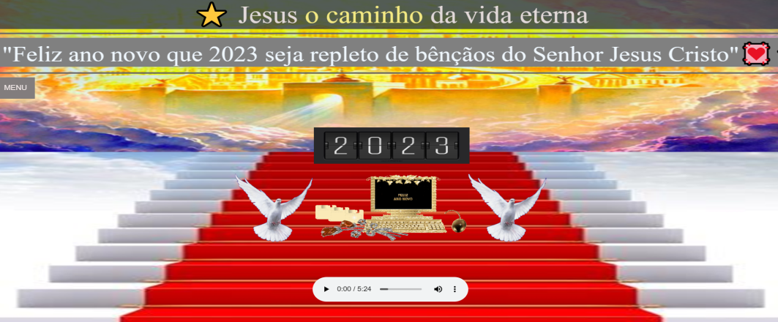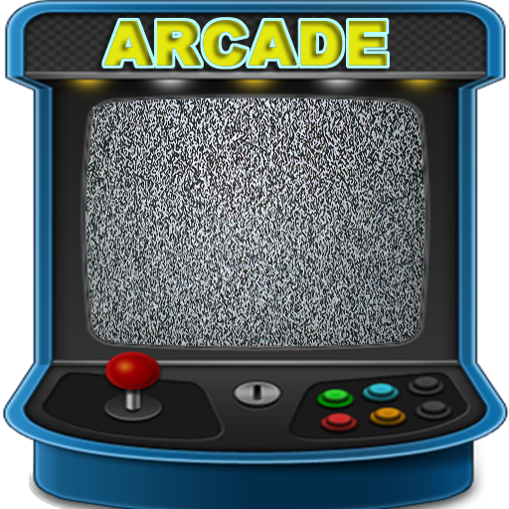

Fotos para teste de interface do front-end por isso deixei todas as fotos guardadas para futura melhorias.